Создание теста с несколькими вариантами

Пример создания теста с двумя вариантами, в каждом варианте по 5 вопросов
Для создания теста требуется выполнить следующие действия:
1. Заполнить раздел «О тесте»
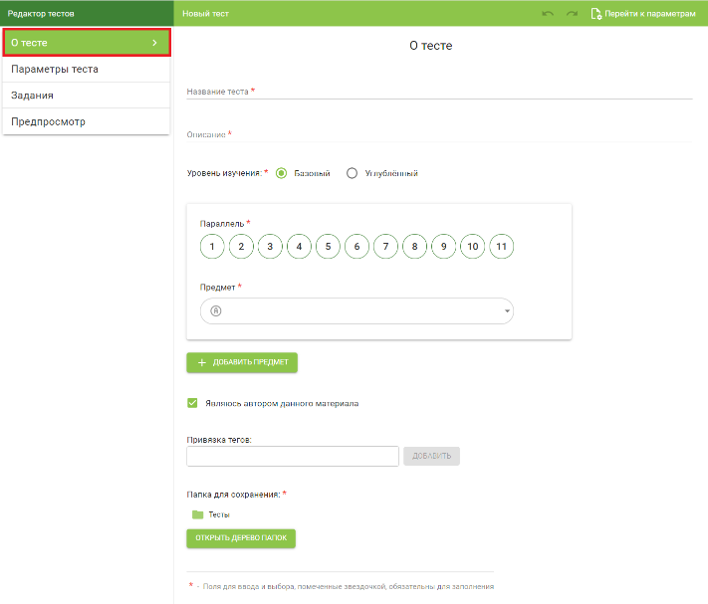
2. В параметрах теста указать количество вариантов в тесте – 2.

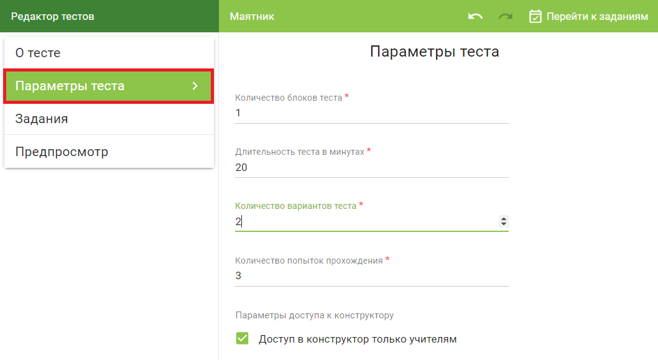
Нажмите кнопку «Перейти к настройкам».
Чтобы отредактировать блок, кликните по нему мышкой.

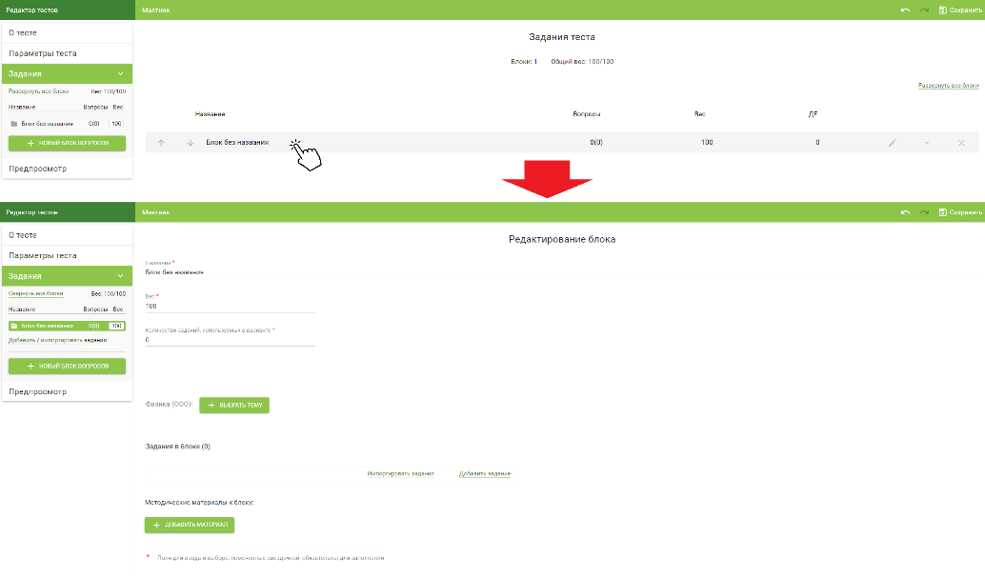

2. В настройках блока укажите количество заданий, используемых в варианте, – 5.
Чтобы оба варианта содержали только уникальные вопросы, количество вопросов в блоке должно быть не менее 10.

